«СОГЛАСОВАНО»  Начальник Управления образования администрации города – курорта Кисловодска  __________/ В.И.Дементьева /  «____» ______________2015г  «СОГЛАСОВАНО»  Начальник ОГИБДД  Отдела МВД России  по городу- курорту Кисловодску  ___________/Е.В. Удодов/  «___» _______________2015г |  |  | «УТВЕРЖДАЮ»  Заведующий МКДОУ  детский сад № 18  ____________/ Т. И. Черныш/  «____» ______________2015г

ПАСПОРТ
дорожной безопасности
Муниципального казённого дошкольного образовательного учреждения «Детский сад общеразвивающего вида
с приоритетным осуществлением художественно-эстетического развития детей № 18»

2015 год

Содержание
I. Общие сведения.
II. План-схемы образовательной организации (сокращение – ОО).
1. Район расположения образовательной организации, пути движения транспортных средств и детей (обучающихся).
2. Пути движения транспортных средств к местам разгрузки/погрузки и рекомендуемые безопасные пути передвижения детей по территории образовательной организации.
3. Маршруты движения организованных групп детей от образовательной организации к стадиону, парку
или спортивно-оздоровительному комплексу.

III. Система работы педагогического коллектива по профилактике детского дорожно- транспортного травматизма.
- План работы по профилактике дорожно- транспортного травматизма
- Основные направления , формы и методы работы по ПДД.
- Содержание работы по ознакомлению с ПДД в разных возрастных группах.
- Работа с родителями.
- Методические рекомендации к содержанию уголка ПДД в разных возрастных группах.

Общие сведения
Наименование образовательной организации Муниципальное казённое дошкольное образовательное учреждение «Детский сад общеразвивающего вида с приоритетным осуществлением художественно-эстетического развития детей № 18»

Тип образовательной организации Дошкольное образовательное учреждение
Юридический адрес: 357700 Российская Федерация, Ставропольский край, город Кисловодск, ул. Карла Либкнехта, 26

Фактический адрес: 357700 Российская Федерация, Ставропольский край, город Кисловодск, ул. Карла Либкнехта, 26

Руководители образовательной организации:
Заведующий Черныш Татьяна Ивановна 8(87-937) 6-84-58

Ответственные работники
за мероприятия по профилактике
детского травматизма старший воспитатель
Нагаева Людмила Заубердовна 8(87-937) 6-84-58

Количество (воспитанников) 166 реб
Наличие уголка по БДД - стенд «Дорожная безопасность» в холле на втором этаже . Уголки БДД имеются во всех возрастных группах.

Наличие автогородка по БДД - имеется, по мере необходимости на территории ДОУ оборудуется автоплощадка.

Телефоны оперативных служб:
( с мобильного телефона)
Единый номер вызова экстренных оперативных служб 112
( городского телефона):
Единый номер пожарных и спасателей 01
Полиция 02
Скорая помощь 03

Пояснительная записка
Жизнь и здоровье человека являются наивысшей ценностью. Государство берёт на себя ответственность за обеспечение дорожной безопасности , которая в настоящее время является наиболее проблемной. Особенно тревожно то, что в дорожно-транспортных происшествиях гибнут и получают травмы дети, подчас и дошкольного возраста.
Профилактика дорожно- транспортного травматизма осуществляется подразделениями Госавтоинспекции совместно с дошкольными образовательными учреждениями.
В воспитательном процессе МКДОУ д/ с № 18 выделена образовательная область «Безопасность», которая включает в себя работу по передаче детям знаний о правилах безопасности дорожного движения в качестве пешехода и пассажира транспортного средства.

Для достижения поставленной задачи главная роль отводится педагогам и родителям.
В детском саду педагоги прилагают много усилий для того, чтобы помочь ребёнку овладеть правилами дорожного движения, подготовить его к школьному периоду жизни, а именно: самостоятельно пользоваться правилами безопасного передвижения, начиная с территории своего микрорайона.

II. План-схемы образовательной организации

«СОГЛАСОВАНО»  Начальник ОГИБДД  Отдела МВД России  по городу- курорту Кисловодску  ___________/Е.В. Удодов/  «___» _____________2015г |  |  | «УТВЕРЖДАЮ»  Заведующий МКДОУ  детский сад № 18  ____________/ Т. И. Черныш/  «____» ______________2015г
1. Район расположения образовательной организации, пути движения транспортных средств и детей (обучающихся)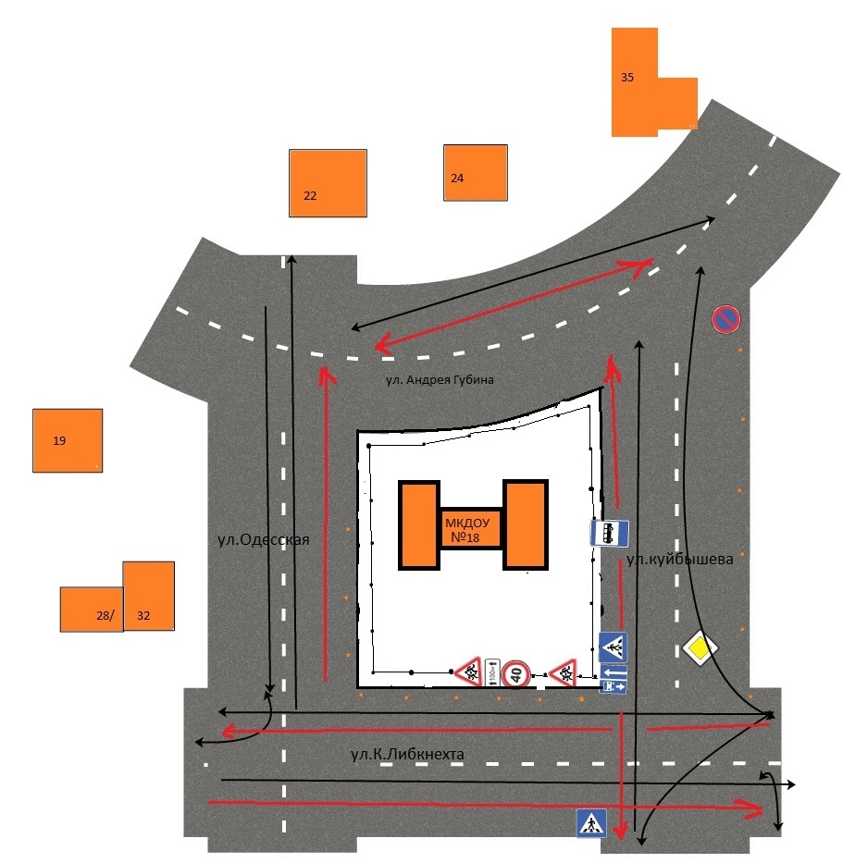
---- жилая застройка

---- тротуар

- ---- искусственное освещение
--- движение детей в ( из) дошкольного учреждения
--- движение транспорта
--.--.--. ---- ограждение образовательного учреждения
«СОГЛАСОВАНО»  Начальник ОГИБДД  Отдела МВД России  по городу- курорту Кисловодску  ___________/Е.В. Удодов/  «___» _____________2015г |  |  | «УТВЕРЖДАЮ»  Заведующий МКДОУ  детский сад № 18  ____________/ Т. И. Черныш/  «____» ______________2015г

2. Пути движения транспортных средств к местам разгрузки/погрузки и рекомендуемые безопасные пути передвижения детей по территории образовательной организации

Въезд/ выезд грузового транспорта

Движение грузового транспорта по территории ДОО

Движение детей по территории образовательной организации

Место разгрузки/ погрузки

«СОГЛАСОВАНО»  Начальник ОГИБДД  Отдела МВД России  по городу- курорту Кисловодску  ___________/Е.В. Удодов/  «___» _____________2015г |  |  | «УТВЕРЖДАЮ»  Заведующий МКДОУ  детский сад № 18  ____________/ Т. И. Черныш/  «____» ______________2015г
3. Схема движения воспитанников по территории учреждения.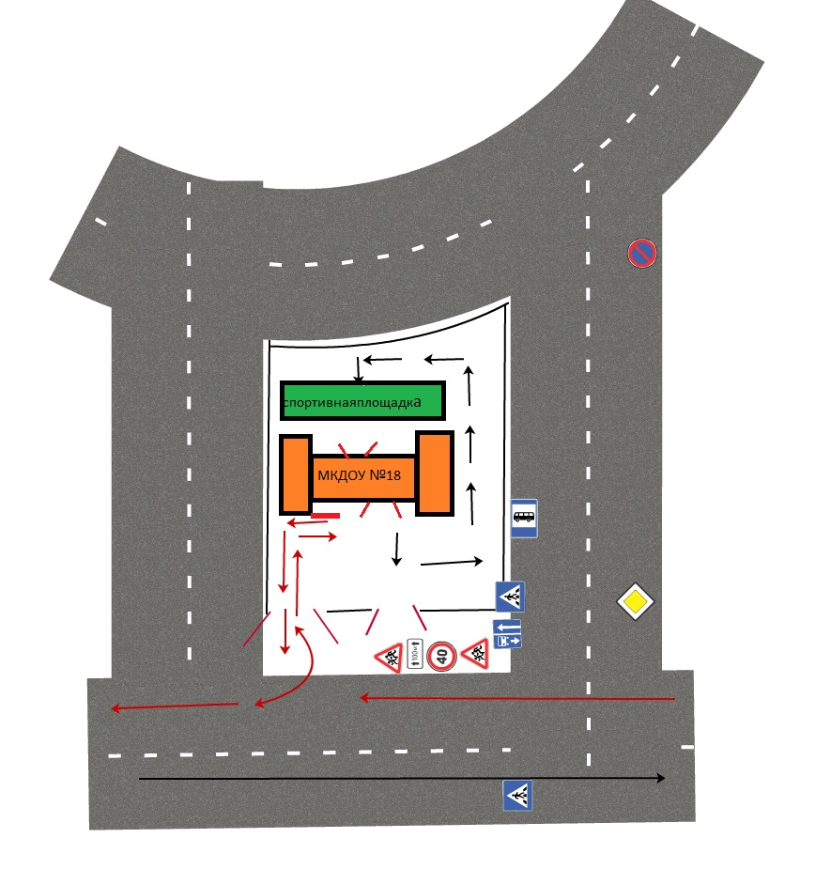

Направление движения детей к спортивной площадке по территории дошкольного учреждения

III. Система работы педагогического коллектива по профилактике дорожно- транспортного травматизма.
Целью организации работы является формирование и развитие у детей умений и навыков безопасного поведения в окружающей дорожно-транспортной среде.
Основными задачами обучения являются:
• Обучение детей безопасному поведению на автомобильных дорогах.
• Формирование у детей навыков и умений наблюдения за дорожной обстановкой и предвидения опасных ситуаций, умение обходить их.

• Воспитание дисциплинированности и сознательного выполнения правил дорожного движения, культуры поведения в дорожно - транспортном процессе.
При построении системы работы по изучению дошкольниками правил дорожного в ДОУ движения учитывается три аспекта взаимодействия с транспортной системой города:
• Ребенок – пешеход;
• Ребенок – пассажир городского транспорта;
• Ребенок – водитель детских транспортных средств (велосипед, санки, ролики и др.).
В связи с этим работа по воспитанию навыков безопасного поведения детей на улицах проводится не одноразово, а планово, систематически, постоянно и охватывает все виды деятельности. Таким образом,
полученные знания ребенок использует в продуктивной деятельности и затем реализовывает в играх и повседневной жизни.
Работа по ПДД входит во все разделы и направления программы воспитания в детском саду • организованные формы обучения на занятиях,
• совместную деятельность взрослого и ребенка,
• самостоятельную деятельность ребенка,
• воспитание навыков поведения,
• ознакомление с окружающим,
• развитие речи,
• художественную литературу,
• конструирование,
• изобразительное искусство,
• игру.

1 .План работы по профилактике дорожно- транспортного травматизма МКДОУ « детский сад № 18»
( Ознакомление с правилами дорожного движения)

Сентябрь
Мероприятия | Ответственный
Работа с педагогами
Анкетирование педагогов
Консультация для воспитателей: « Организация работы с детьми по безопасности дорожного движения.» | Старший воспитатель
Оформление уголка ПДД в группах | Воспитатели
Разработка перспективного плана в центре ПДД на группах | Воспитатели
Работа с детьми
Организация и проведение игр по безопасности дорожного движения | Воспитатели
Чтение произведений и рассматривание иллюстраций | Воспитатели
Работа с родителями
Оформление буклетов в уголке для родителей | Воспитатели
Групповые родительские собрания ( вопрос по безопасности на дорогах) | Воспитатели
Анкетирование родителей | Воспитатели

Октябрь
Мероприятия | Ответственный
Работа с педагогами
Приобретение наглядно- демонстрационного материала для обучения детей правилам дорожного движения | Старший воспитатель
Разработка памяток для родителей по ПДД | Воспитатели
Оперативный контроль за организацией деятельности с детьми
Работа с детьми
Совместная деятельность с детьми. Беседы :  « Улица города» - подготовительная группа  « Мы знакомимся с улицей»- старшая группа  « Мы пассажиры « - средняя группа  « Профессия водитель» - вторая младшая группа | Воспитатели
Беседы с детьми Чтение литературы, рассматривание иллюстраций. | Воспитатели
Работа с родителями
Оформление стенда для родителей | Воспитатели

Ноябрь
Мероприятия | Ответственный
Работа с педагогами
Приобретение детской художественной литературы по ПДД | Старший воспитатель
Конкурс среди групп по ПДД « Книжка малышка» | Творческая группа
Работа с детьми
Организация и проведение игр в совместной деятельности с детьми | Воспитатели
Чтение произведений и рассматривание иллюстраций | Воспитатели
Конкурс среди групп по ПДД « Книжка малышка» | Воспитатели
Работа с родителями
Оформление уголков для родителей | Воспитатели
Выставка семейных рисунков по безопасности дорожного движения « Мы за безопасное движение» | Творческая группа
Изготовление макета уличного движения | Воспитатели

Декабрь
Мероприятия | Ответственный
Работа с педагогами
Подготовка к проведению развлечений с детьми по ПДД | Старший воспитатель
Работа с детьми
Совместная деятельность с детьми  ИЗО « Наш помощник- пешеходный переход»- средняя группа  Аппликация « Автомобиль»- старшая группа | Воспитатели
Организация и проведение игр | Воспитатели
Развлечение « Викторина на дороге»- подготовительная группа | Воспитатели
Чтение произведений, рассматривание иллюстраций | Воспитатели
Работа с родителями
Листовка – обращение « Выполняем правила дорожного движения» | Воспитатели
Оформление информационного стенда дл родителей по ПДД | Воспитатели

Январь
Мероприятия | Ответственный
Работа с педагогами
Тестирование педагогов по ПДД | Старший воспитатель
Работа с детьми
Проведение экскурсий | Воспитатели
Проведение тематической недели « Школа дорожных наук» | Воспитатели
Организация и проведение игр | Воспитатели
Чтение произведений и рассматривание иллюстраций | Воспитатели
Работа с родителями
Советы для родителей « Поведение детей в общественном транспорте»- средняя группа | Воспитатели

Февраль
Мероприятия | Ответственный
Работа с педагогами
Консультация для воспитателей « Система работы по ПДД» | Старший воспитатель
Подготовка к проведению познавательно- игрового конкурса для детей старшего дошкольного возраста « Правила дорожного движения» | Старший воспитатель
Работа с детьми
Беседа « Знай и выполняй правила дорожного дижения» | Воспитатели
Организация и проведение выставки детского творчества по правилам безопасности на дорогах | Воспитатели
Чтение произведений и рассматривание иллюстраций | Воспитатели
Работа с родителями
Обновление информационного стенда для родителей | Воспитатели
Газета « Добрая дорога Детства» | Воспитатели

Март
Мероприятия | Ответственный
Работа с педагогами
Организация работы с родителями по ПДД. Проведение инструктажа по ПДД. | Старший воспитатель
Работа с детьми
Проведение экскурсий | Воспитатели
Занятия « Катание на велосипеде в четыре года»- средняя группа  « Машины на нашей улице» - старшая группа  « Не попади в беду на дороге « - подготовительная группа | Воспитатели
Организация и проведение игр и викторин | Воспитатели
Чтение произведений и рассматривание иллюстраций | Воспитатели
Работа с родителями
Консультация для родителей « Как переходить улицу с детьми» | Воспитатели

Апрель
Мероприятия | Ответственный
Работа с педагогами
Оперативный контроль « Работа педагога по формированию у детей знаний по безопасности дорожного движения» | Старший воспитатель
Работа с детьми
Развлечение « Знатоки дорожных правил» | Воспитатели
Организация и проведение игр | Воспитатели
Чтение произведений и рассматривание иллюстраций | Воспитатели
Работа с родителями
Домашнее задание « Составление плана- схемы « ой путь в детский сад» | Воспитатели
Консультация « безопасность детей» | Воспитатели
Изготовление атрибутов для игр на площадке по ПДД | Воспитатели

Май
Мероприятия | Ответственный
Работа с педагогами
Анализ работы с детьми и родителями по ПДД | Старший воспитатель
Подготовка атрибутов для транспортной площадки | Воспитатели
Обобщение опыта работы ДОУ по изучению ПДД
Работа с детьми
Диагностика уровня знаний детей по ПДД | Воспитатели
Организация и проведение игр | Воспитатели
Чтение произведений и рассматривание иллюстраций | Воспитатели
Работа с родителями
Информация для родителей « Будьте внимательней на дороге» | Воспитатели

2. Основные направления , формы и методы работы по ПДД.
Образовательный процесс:
Организация ООД с детьми по ПДД
- Чтение художественной литературы, рассматривание иллюстраций по ПДД.
- Проведение целевых прогулок, наблюдений .
- Организация сюжетно- ролевых, дидактических игр .
- Организация развлечений, праздников, конкурсов.
Работа с родителями:
- Обсуждение вопросов профилактики дорожно – транспортного травматизма на родительских собраниях.
- Консультации для родителей по ПДД.
- Организация развлечений совместно с родителями.
Оснащение предметно – развивающей среды:
- Наличие уголков ПДД в группах.
-Обновление атрибутов игр по ПДД.
-Обновление информации в « Центре ПДД»

Формы работы с детьми: занятия, беседы, целевые прогулки, игры, праздники, досуги, развлечения, встречи с работниками ГИБДД, конкурсы, городские акции, просмотр диафильмов, фильмов, театрализованные представления.

Формы работы по взаимодействию с семьей: беседы, консультации, информационные стенды, досуги, конкурсы.
Формы взаимодействия МДОУ со школой : встречи, экскурсии, досуги, родительские собрания.

Содержание работы по ознакомлению с правилами дорожного движения во всех возрастных группах

Содержание работы по ознакомлению с правилами дорожного движения во второй младшей группе детского сада.

С детьми 3-4 лет воспитатель осуществляет работу по расширению представлений об окружающем мире, учит понимать и употреблять понятия: здесь, там, вверху, внизу, близко, далеко. Даются элементарные знания правил дорожного движения. Детей следует знакомить с улицей, дорогой, тротуаром, некоторыми видами транспорта: легковой и грузовой автомобиль, автобус, трамвай, троллейбус, работой водителя.

В группе организуется обстановка, способствующая уточнению знаний детей о правилах дорожного движения. Воспитатель подбирает книги, иллюстрированные яркими рисунками различных видов транспорта, объясняет их назначение, рассказывает о разных частях автомобиля.

Большое место в ознакомлении детей четвертого года жизни с некоторыми правилами дорожного движения отводится прогулкам. В течение года прогулки периодически повторяются с тем, чтобы закрепить имеющиеся у детей представления о правилах дорожного движения.

Содержание работы по ознакомлению с правилами дорожного движения в средней группе детского сада.

С детьми 4-5 лет воспитатель продолжает работу по развитию ориентировки в окружающем мире. Детей знакомит с конкретными правилами дорожного движения, рассказывает им о назначении желтого сигнала светофора. Объясняет правила поведения пешеходов: ходить по улице спокойным шагом, придерживаться правой стороны тротуара, переходить дорогу только по переходу на зеленый сигнал светофора. Формирует навыки культурного поведения в транспорте.
Воспитатель знакомит детей с понятиями: проезжая часть, одностороннее и двустороннее движение, пешеход, наземный и подземный переход.
В средней группе проводятся наблюдения за разными видами транспорта. Представления, полученные детьми во время прогулок, закрепляются на занятиях по изобразительной деятельности. На участке детского сада
организуются игры на внимание и закрепление знаний сигналов светофора, правил перехода через дорогу.

Содержание работы по ознакомлению с правилами дорожного движения в старшей группе детского сада.
В старшей группе представления детей уточняются и дополняются. На экскурсиях, целевых прогулках закрепляются представления детей о проезжей части, осевой линии. Их знакомят с перекрестком, дорожными знаками «Пешеходный переход», «Перекресток», «Пункт питания», «Телефон», «Пункт медицинской помощи», «Место стоянки». Дают более полные знания о правилах для пешеходов и пассажиров:
- пешеходам разрешается ходить только по тротуару,
- идти следует по правой стороне тротуара,
- пешеходы переходят дорогу шагом в местах, где имеются линии или указатели перехода,
- пассажиры ожидают транспорт на специальной остановке,
- пассажиры с детьми могут входить в транспорт с передней площадки,
- в транспорте каждый должен вести себя спокойно, чтобы не мешать остальным пассажирам.

Содержание работы по ознакомлению с правилами дорожного движения в подготовительной к школе группе детского сада.

Работу с детьми 6-7 лет по ознакомлению с правилами дорожного движения надо организовать так, чтобы знания, полученные на занятиях, экскурсиях и прогулках, стали прочными и могли быть с успехом применены будущими школьниками. В подготовительной к школе группе необходимо решать и углублять представления о правилах дорожного движения.

С этой целью проводятся наблюдения за движением транспорта, работой водителя, сигналами светофора. Расширяются знания детей о работе сотрудников ГИБДД, контролирующих и регулирующих движение на улице. Продолжается знакомство с назначением дорожных знаков и их начертаниями. Закрепляется правильное употребление пространственной терминологии (справа - слева, вверху - внизу, спереди - сзади, рядом, навстречу, на противоположной стороне, посередине, напротив, вдоль и пр). Дети должны хорошо ориентироваться в окружающей обстановке, её изменениях, правильно реагировать на них. Детей подготовительной группы знакомят с новыми правилами пешеходов и пассажиров.

Работа с родителями
Работа с родителями второй младшей группы.
Октябрь
Общее родительское собрание с приглашением сотрудников ГИБДД, рассказ о соблюдении правил уличного движения, о причинах детского дорожно-транспортного травматизма, демонстрация используемых в работе с детьми макетов, схем, пособий.
Оформление родительского уголка «Воспитайте пешехода с детства».

Декабрь
Беседы с родителями о том, за чем можно наблюдать на улице. Настаивать, чтобы во время прогулок наблюдали за движением транспорта и пешеходов.

Январь
Консультация с родителями «О правилах поведения на улице в зимний период».
Оформление родительского уголка на тему «Для родителей о дорожно-транспортных происшествиях».

Март
Внесение в родительский уголок книжки- передвижки «Внимание дети».

Апрель
Оформление стенда для родителей«Обучаем детей правилам дорожного движения».

Июнь-август
Оформление стенда для родителей на участке «Обучение правилам дорожного движения в семье».

Работа с родителями в средней группе.
Сентябрь
Изготовление совместно с родителями макета для группы «Улиц города».

Октябрь
Общее родительское собрание с приглашением сотрудников ГИБДД, рассказ о соблюдении правил уличного движения, о причинах детского дорожно-транспортного травматизма, демонстрация используемых в работе с детьми макетов, схем, пособий.
Оформление родительского уголка в группе «О дисциплине маленьких пешеходов на улице».
Ноябрь
Внесение папки - передвижки для родителей «Внимание дети».

Январь
Консультация для родителей «Знакомим детей с правилами дорожного движения».

Февраль
Беседы с родителями «Обучение правилам дорожного движения в семье».

Март
Групповое родительское собрание «Статистика и типичные случаи детского травматизма, меры его предупреждения».

Май
Выставка детских работ для родителей «Наш поселок».

Август
Фотостенд для родителей «Как мы обучались правилам дорожного движения в детском саду».

Работа с родителями старшей группы.
Сентябрь
Изготовление совместно с родителями макета для группы «Улиц города».

Октябрь
Общее родительское собрание с приглашением сотрудников ГИБДД, рассказ о соблюдении правил уличного движения, о причинах детского дорожно-транспортного травматизма, демонстрация используемых в работе с детьми макетов, схем, пособий.
Оформление родительского уголка в группе «О дисциплине маленьких пешеходов на улице».

Ноябрь
Внесение папки - передвижки для родителей «Внимание дети».

Январь
Консультация для родителей «Знакомим детей с правилами дорожного движения».

Февраль
Беседы с родителями «Обучение правилам дорожного движения в семье».

Март
Групповое родительское собрание «Статистика и типичные случаи детского травматизма, меры его предупреждения».

Май
Выставка детских работ для родителей «Наш поселок».

Август
Фотостенд для родителей «Как мы обучались правилам дорожного движения в детском саду».

Работа с родителями подготовительной группы.
Сентябрь
Изготовление совместно с родителями макета для группы «Наш поселок».

Октябрь
Общее родительское собрание с приглашением сотрудников ГИБДД с последующим просмотром кинофильма «Все мы пешеходы».
Оформление родительского уголка в группе «Родителям о правилах дорожного движения».

Ноябрь
Внесение папки - передвижки для родителей «Это должны знать все».

Март
Беседа с родителями «Как ваши дети усваивают правила дорожного движения».

Апрель
Групповое родительское собрание «Причины детского травматизма».

Июнь
Праздник, посвященный правилам дорожного движения, с приглашением родителей.

4.Требования к содержанию уголков ПДД в разных возрастных группах.
Младшая группа
Упрощенный макет для знакомства с улицей, тротуаром, дорога с односторонним движением;
Различные машины для игры (грузовые, легковые, автобус) в количестве, достаточном для всех;
Различные виды конструкторов для обыгрывания;
Атрибуты для сюжетно-ролевых игр (шапочки, рули, атрибуты для обыгрывания роли кондуктора и т.д.);
Упрощенная модель светофора (плоскостная) для знакомства с работой светофора, запрещающие и разрешающие
знаки;
Подборка книг (Б. Заходер «Шофер», С. Михалков «Моя улица», В. Берестов «Это еду я бегом»), иллюстрации
(яркие) с различными видами транспорта;

«Дидактические игры («Собери светофор», «Машины большие и маленькие», «Можно ездить или нет»);
Картотека наблюдений («Мы знакомимся с улицей», «Светофор», «Грузовая машина», «Легковая машина»);
Картотека подвижных игр («Воробушки и автомобиль», «Светофор»).

Средняя группа
Макет с двусторонним движением, с пешеходным переходом (продолжаем знакомство детей с поведением на
улице);
Светофор объемный (изучение назначения желтого сигнала);
Игрушки для обыгрывания (автобус, троллейбус, грузовой транспорт, легковой транспорт, специализированный
транспорт);
Подборка книг (А. Дорохов «Зеленый, желтый, красный», А. Барто «Машины», Кожевникова «Светофор»),
иллюстрации с различными видами транспорта;
Дидактические игры («Трудные виражи» «Как можно и как нельзя», «Автомагазин»);
Картотека наблюдений («Пешеходы на перекрестке», «Светофор», «Автобус, троллейбус»);
Картотека подвижных игр («Машины и светофор», «Машины едут по улице», «Лошадки»).

Старшая группа
Макет со сложным перекрестком, осевыми линиями, светофором, специализированный транспорт, план-схема
микрорайона;
Комплект дорожных знаков размером в половину натуральной величины и несколько настоящих знаков;
Информативные плакаты из серии «Я и улица», «Мой друг -светофор»;
Игрушки - различные виды транспорта (наземный, воздушный, водный);
Подборка книг (А. Северин «Три чудесных цвета», Н.В. Алешина «Санки», А. Дорохов «Влиятельная палочка», С.
Михалков «Дядя Степа - милиционер»), иллюстрации с различными видами транспорта;
Дидактические игры («Внимание! Переходим улицу», «Разрешается -запрещается», «Найди свой домик»);
Картотека наблюдений («Опасные участки улиц», «Экскурсия к Волге», «Дорожные знаки»);
Картотека подвижных игр («Перекресток», «Красный, желтый, зеленый», «Перейди улицу»).

Подготовительная к школе группа.

Макет с различными видами переходов (перекресток, обычный
переход), круговое движение, дорожные знаки, островок безопасности, схема микрорайона на магнитной основе;
Форма милиционера, регулировщика, шапочки с изображением машин;
Подборка книг (Я. Пишумов «Азбука города», В. Рублях «Правила дорожного движения», В. Северин «Запрещается
- разрешается»), иллюстрации (яркие) с различными видами транспорта;
Дидактические игры («Не зевай», «Зеленый глаз», «Поставь дорожный знак»);
Картотека наблюдений («Наблюдение за работой сотрудника ГАИ», «Внимание! Переходим через улицу», «Какие
бывают дорожные знаки», «Путешествие по микрорайону»);
Картотека подвижных игр («Воробушки и автомобиль», «Светофор»).

